In His Name
First name: ……………………………………School Date:
Last name: English Test Time: Class: Term 2 Grade 8 Score:
www.elmgram.ir
0.5 | 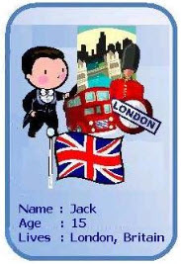  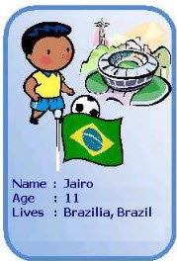  با توجه به تصاویر جمله ها را کامل کنید.  Where is Jairo from?  Jairo is from ……………………….  What’s Jack nationality?  He is ……………………. | 1
1 | با توجه به برنامه هفتگی داده شده قسمت های خواسته شده را کامل کنید.  1. I go shopping on …………………… …………………….  Morning Afternoon Evening  Friday  Saturday  2. I …………………………… on Friday mornings.  3. On Saturday mornings, I ………………………………….  4. I ……………………………… on Saturday evenings. | 2
1 | با توجه به تصاویر متن زیر را کامل کنید.  Hello. My name is Sara. I’m a student. I’m very good at ……………………… My brother, Jim is good at ………………………………, but I’m not good at it. My father is a teacher .He is good at……………………… My mother is a housewife. She can …………………………… very well. | 3
1 | جاهای خالی را کامل کنید.  1  2  1. Ali has a …………………………. He should go to the dentist.  2. My friend has a …………………. He should see the doctor.  3. Oh, you have a ………………. Why don’t you drink some milk?  4. I’ve a backache. I should ……………………  4  3 | 4
3 | 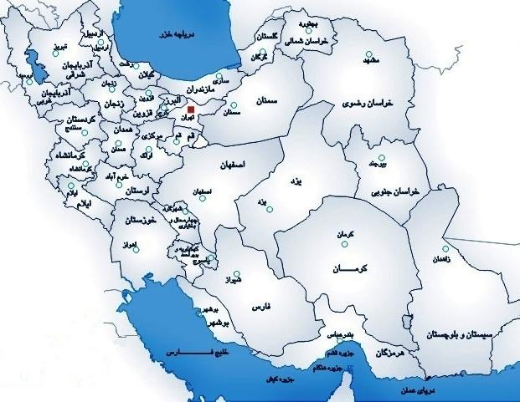  متن زیر را در مورد شهر اصفهان کامل کنید.  Hi, my name is Mahshid. I’m from Esfahan. It’s in the ……………………..of Iran. Esfahan is a ……………. city.  It’s famous for it’s old……………… . There are a lot of ……………………and ………………………in Esfahan. Esfahan is ……………………. in summer. I love my city very much. | 5
2 | با دقت در متن زیر، به سوالات زیر پاسخ مناسب دهید.  My name is Reza. I’m from Fordo. Fordo is a mountain village. It’s in the south of Qom.  Fordo is very famous for its fields .There are a lot of people in Fordo. They work on farms and raise animals. It ‘s cool and rainy in spring and snowy in winter.  1. What’s Fordo like ? It’s ……………………………… .  2.What’s the people ‘s job in Fordo ? They …………………………… and ………………………………….  3. Where is Fordo ?  a. It’s near the capital b. In the south of Iran c. It’s near Qom | 6
1.5 | با توجه به تصاویر ، جملات زیر را کامل کنید.  Teacher : Talk about your hobbies and free time activities.  Omid : I ………………………… as a hobby.  Amirhossein : I like to ……………………… in my free time.  Mehrdad : I enjoy …………………… on the weekend .  Omid  Amirhossein  Mehrdad | 7

Listening Test
1 | به مکالمه گوش کنید. سپس به سوالات پاسخ دهید.  1. Alice is from…………………….  2. Sara is from…………………….  3. They live in …………………… now. | 5/1
2 | به فایل صوتی گوش کنید و گزینه صحیح را انتخاب کنید.  1. I’m ……………… .  a. Chinese b. British c. Spanish  2. I study my lessons ……………….. .  a. in the mornings b. in the afternoons c. in the evenings  3. I go to the gym ………………… .  a. every weekends b. every weekdays c. every afternoon  4. My brother is good at ……………………… .  a. playing basketball b. taking photos c. playing football  5. My mother can ………………… .  a. make a cake b. take good photos c. draw pictures | 5/2
3 | پرستار بیمارستان در مورد بیماران با دکتر صحبت می کند. به فایل صوتی گوش دهید و جدول را کامل کنید.  Health problem Name  Reza  Mr. Ahmadi  Mrs. Rajabi  Mina | 2
4 | به فایل صوتی گوش دهید و به سوالات پاسخ دهید.  1. Where is Qom? It’s in the ……………………………  2. What is Qom like? It’s a big and …………………city.  3. How is the weather like in Qom in spring? It’s ……………………… .  4. What’s her grandfather's job? He works …………………… . | 2
5 | به فایل صوتی گوش کنید و گزینه های مناسب را به هم وصل کنید. ( در هر ستون دو کلمه اضافی است)  Sadegh playing football Monday  Reza watching movies Tuesday  Amin horse riding Thursday  Ali playing tennis Friday | 2

